Муниципальное бюджетное дошкольное образовательное учреждение
«Детский сад «Незабудка»
Алтайского края Усть-Пристанского района

Конспект интегрированного занятия по развитию речи
«Фабрика по производству бумаги» в старшей группе

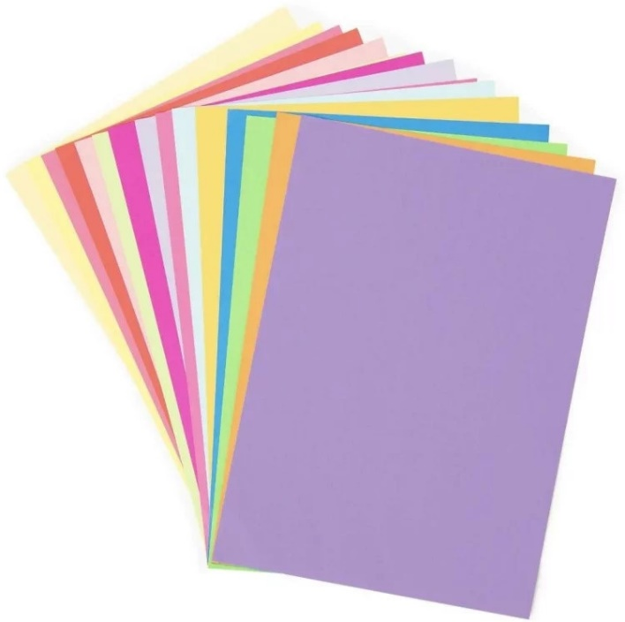

Воспитатель: Зотова Е.Ю.
2025 год
Цель: познакомить детей с изготовление бумаги своими руками; воспитывать эмоционально-положительное отношение к объектам природы; закрепить значение деревьев в жизни человека и животных.
Задачи:
- дать представление о разнообразии бумаги, закрепить знания о некоторых свойствах бумаги. Формировать чувство заботы о природе через бережное отношение к деревьям.
- развивать внимание, познавательную активность детей, наблюдательность, мелкую моторику.
- воспитывать бережное отношение к объектам природы, чувство уважения к труду людей.
Материалы и оборудование: Образцы белой бумаги А4, картона, газеты, предметы, сделанные из бумаги (салфетки, туалетная бумага, раскраски, тетради, альбомы и т.д.), цветы, карточки предметы из бумаги и нет для игры, квадраты из цветной бумаги для оригами, пяльцы с запяленной сеткой на каждого ребёнка, посылка, письмо, х/б полотенцики, клеёнка, губки на каждого ребёнка, миксер, клей ПВА, гуашь, горячая вода, миска.

Ход занятия:
Дети за воспитателем заходят в зал.
Встанем рядышком, по кругу,
Скажем "Здравствуйте! " друг другу.
Нам здороваться ни лень:
Всем "Привет! " и "Добрый день! ";
Если каждый улыбнётся –
Утро доброе начнётся.
– ДОБРОЕ УТРО!

Воспитатель: ребята, посмотрите сколько у нас сегодня гостей. Давайте поздороваемся. (Дети здороваются).
Воспитатель: ребята, сегодня утром в наш д/с принесли посылку (обращает внимание на коробку на столе). Хотите узнать, что в ней? Давайте посмотрим. (Достает из коробки книгу, тетрадку, альбом.)
Воспитатель: Книга, тетрадка, альбом. Вы что-нибудь поняли? Ой, смотрите, здесь есть письмо. Читает: «Дорогие ребята, нам очень нужна ваша помощь. Мы очень любим рисовать, читать, писать, но в нашем городе закончилась…
Смотрите, письмо попало под дождь и некоторые слова размыло водой. Как вы думаете, о чем нас просят и что означают эти предметы в коробке? Что общего у всех этих предметов? (ответы детей)
- Правильно, все они сделаны из бумаги. Значит, что закончилось у ребят? (Бумага)
- А вы знаете, где делают бумагу?
- Правильно, на бумажной фабрике.

Воспитатель: сегодня мы с вами поговорим о бумаге, о том, что делают из бумаги и из чего изготавливают бумагу. Как вы думаете, из чего делают бумагу? (Ответы детей)

Воспитатель: конечно, бумагу изготавливают из древесины и это очень долгий и не простой процесс. Представьте ребята, для того чтобы у нас с вами была бумага, трудится очень много людей: деревья сначала рубят лесорубы, отправляют на фабрику для обработки там срубленные деревья делят на части, затем на щепки, варят в специальном растворе, отжимают, утюжат большим валиком, сушат, гладят и только после этого получается бумага. Это очень тяжёлый труд, поэтому мы должны аккуратно относиться к изделиям из бумаги. А скажите ребята, какими изделиями из бумаги мы пользуемся в повседневной жизни? (Ответы детей)

Воспитатель: вот видите, как много предметов из бумаги нас окружает, и мы должны бережно относиться к ним, не рвать книги, аккуратно рисовать на листе бумаги, не тратить зря салфетки.

Воспитатель: Ребята, мы с вами знаем, что бумагу делают из деревьев, и для этого нужно уничтожить дерево, а представьте, что наступит время, когда на земле не останется ни одного дерева? (Ответы детей).

Игра «Разложи по своим местам»

Воспитатель: правильно ребята, деревья вырабатывают кислород, которым дышат люди и животные, деревья являются жильём и источником пищи для многих животных, насекомых и птиц. Деревья имеют лечебные свойства. А ещё люди, наблюдая за деревьями, научились узнавать погоду, например хвойные деревья опускают свои ветви вниз перед дождём и поднимают вверх перед ясной погодой, а если с берёзы в начале октября лист не упал, то снег ляжет поздно, а если исчезнут деревья, то погибнет всё вокруг. И для того, чтобы сохранять деревья люди научились делать бумагу из «макулатуры» – это использованная, не нужная бумага, давайте вместе скажем это слово «макулатура», и мы с вами сегодня будем делать бумагу из макулатуры.
Но прежде, чем мы продолжим давайте немного подвигаемся, попробуем показать, как делают бумагу, физкультминутка:
(Дети выполняют имитационные движения.)
Лесоруб
Лесоруб рубил дрова:
Раз-два, раз-два.
Прямо постоял немножко,
Поскакал на правой ножке,
И на левой поскакал.
Снова прямо постоял.
И опять дрова рубить,
Раз-два, раз-два.
Воспитатель: сначала нам нужно порвать на мелкие кусочки макулатуру, давайте каждый из вас возьмёт по листочку бумаги и разорвёт его. Мы с вами знаем, что бумага легко рвётся – это одно из её свойств. (дети рвут бумагу)
А, какие свойства бумаги ещё знаете? (мнётся, рвётся, мокнет, гнётся…..)

Воспитатель: теперь нам нужно залить бумагу горячей водой, и размять всё это миксером – это я сделаю сама, потому что горячей водой можно обжечься, а миксер – это электроприбор, при использовании которого необходимо соблюдать технику безопасности, (воспитатель заливает бумагу горячей водой и разминает миксером, дети наблюдают).

Воспитатель: Одно из свойств бумаги – это то, что бумага намокает, поэтому мы с вами получили кашицу из бумаги. Теперь нужно добавить сюда клей ПВА, крахмал, гуашь любого цвета и всё перемешать. (дети наблюдают за работой воспитателя).

Воспитатель: А теперь приступим к самому интересному, к изготовлению листа бумаги. Передо мной лежат пяльцы с запяленной сеточкой, клеенка и ткань, через которую мы будем промокать лишнюю влагу. Нужно взять пяльцы, погрузить в нашу кашицу из макулатуры. Когда в сеточку погрузится достаточное количество смеси, мы достаём пяльцы и кладём на ткань. Теперь необходимо убрать лишнюю жидкость, для этого мы с вами накроем пяльцы с «кашицей» тканью и промокнуть. После того, как жидкость будет убрана, нужно перевернуть пяльцы, отделить их от бумаги и оставить до полного высыхания (дети делают бумагу, воспитатель помогает им.)

Воспитатель: Ребята теперь нужно подождать пока бумага высохнет, после этого мы с вами изготовим из неё открытки. Я хочу сказать, что мы с вами помогли спасти несколько деревьев от вырубки, тем самым помогли ещё и многим животным, птицам и насекомым. А ещё у нас получилась необычная бумага, у каждого свой оригинальный листочек.

Воспитатель: Ребята, вы хорошо потрудились сегодня. Скажите, трудно изготовлять бумагу своими руками? Что для этого необходимо? (ответы детей).

Воспитатель: когда бумага высохнет, мы из нее сделаем поделки для родителей.

Рефлексия:
«Мой листик на дереве»
Как играть: на доске нарисовано дерево. Дети «приклеивают» свой листик — с нарисованной эмоцией, символом или цветом. Обсуждаем, почему выбрали именно такой.
Цель: Коллективная визуальная рефлексия.
Занятие законченно.

